人教版部编教材一年级语文下册课文填空

1　 夏  

　春　　　夏　　　　 　霜　　　　　雪

  吹　　夏  落　  霜 降　   飘

草　　 花　　 游 　　  鸟

池 　　山  　　 出 　鸟  林

2　氏歌

你？我。

？木子。

他？他张。

张？弓长张。

月胡，天吴，

徐，言。

中氏有多，

赵、钱、孙、，

周，吴、郑、，

诸葛、东，

官、欧……

3　　　蛙

　　　　天　　，

　　　蛙　　眼　睛。

保　护　禾　苗　　害　虫，

做　了　　少　好　事　。

　你　　护　　　蛙，

好　　禾　苗　　　。

4　猜　　谜

　　　　（一）

　　绿　，　　　，

　　　遇　起　　。

绿　的　喜　　及　时　，

　的　最　　　来　攻。

　　　　（二）

“言”　来　互　　尊　重，

“心”　至　令　　感　，

“日”　出　　里　　云，

“”　　纯　净　透　明。

园一

阴  雾

雷电 阵 暴

冰雹 霜冻 夹

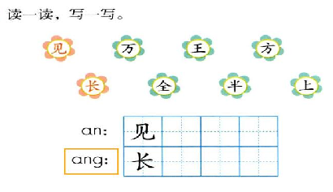

祖多

安岭,在舞.

长两岸,柳枝芽.

海南岛,处盛开鲜.

我们的祖多.

回 物复苏 柳绿 莺歌燕舞 冰融化 泉叮咚 齐 争鸣

谁谁好

谁谁好？

藤好，

它们拉，

吵闹。

谁谁好？

蜜蜂好，

蜜蜂来蜜，

儿仰脸。

谁谁好？

白云好，

哪里刮，

云哪里。

谁谁好？

我同学好，

唱歌，

一起学。

摇摇船

摇，摇，摇，

摇婆桥。

婆对我，

我好宝宝。

糖一，果一，

完饼儿有糕。

刺猬理

【鲁兵】

刺猬,去理。

嚓嚓嚓,嚓嚓嚓。

理完头,瞧瞧他。

是刺猬,

是娃娃。

1．　忘挖井

　　瑞城有村子沙洲坝，毛席在西领导革命的时候，在那儿。

　　村子里有井，亲们的去挑。毛席就带领战士亲们挖了一井。

　　解后，亲们在井旁立了一碑，面刻：“忘挖井，时刻想念毛席。”

2．我多想去

妈妈告诉我，

沿弯弯的路，

就能出山。

遥的城，

有一座天安，

场升旗仪式壮观。

我对妈妈，

我多想去，

我多想。

----------------

爸爸告诉我，

沿宽宽的公路，

就出。

遥的新疆，

有丽的天山，

山盛开洁白的莲。

我对爸爸，

我多想去，

我多想。

3．　一接一

月夜，正踩影子，

就：“回睡觉！”

唉，我好想多一儿啊。

，回睡了，

倒可做的梦！

正做好梦，

见在：“该起学啦！”

唉，是学就好了。

，去了学，

就能见，多开心哪！

正们跳子，

操场却响起了课铃。

唉，是有课铃就好了。

，老师事，

是有趣的！

的孩子是？

像我一，想？

　4．　四

　　我画了绿绿的，挂在夏天的天。山、田野、街道、园，处一片。

　　我画了黄的，送给天。果园里，果子熟了。黄的落忙邀，他们尝尝果的甜。

　　我画了的，照给天。光温暖朋友冻僵的脸。

天，天的该画颜？哦，画彩的。天是多彩的季。

园二

一辆车 一匹马 一册书 一支铅笔 一棵 一架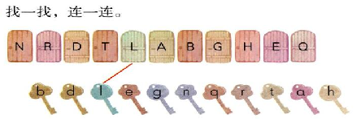

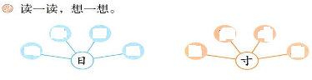

晓

眠觉晓，处处闻啼鸟。

夜来，落知多少。

光

光像子，洒遍田野、山。

　　田里的禾苗，有了光，更绿了。山的，有了光，更了。面闪光，就像长长的锦缎了。

　　早晨，我拉开窗帘，光就跳了我的。

　　谁光，光是的。

光像子，光比子更宝贵。

5．　公鸡鸭子

公鸡鸭子一儿出去。

　　他们里。公鸡了多虫子，得。鸭子虫子，急得哭。公鸡见了，虫子就给鸭子。

　　他们。鸭子：“公鸡弟弟，我里给你。”公鸡：“我去。”鸭子：“，，你游泳，淹死的！”公鸡信，偷偷在鸭子后面，了。

鸭子正在里，忽然，见公鸡喊救命。他游公鸡，公鸡在自己的背。公鸡了岸，对鸭子：“鸭子，谢谢你。”

6．喜鹊

从，里有一棵，有一鸟窝，鸟窝里有一喜鹊。

孤孤，喜鹊孤。

　　后来，里了好多好多，每棵有鸟窝，每鸟窝里有喜鹊。

有了邻居，喜鹊有了邻居。

　　每天，天了，喜鹊们就叽叽喳喳几，呼一起了。天黑了，叽叽喳喳一起回鸟窝，安安静静睡觉了。

，喜鹊。

7．　怎

　　一，好！

　　独自一，静悄悄的，

　　正好用纸折船，折马……

　　踢毽子，跳绳，搭积木，

然有书，画画，

……

　　两，好！

事得有才，

　　你我，我你。

有棋，羽毛球，

跷跷板……

　　三，好！

事多更有劲，

　　你我们，我你们。

　　两甩绳子，

　　你跳，我跳，轮流跳。

　　四，好！

　　五，好！

多，更好！

多，游戏能，

　　拔，老鹰鸡，

排球，篮球，踢球……

开可。

园3

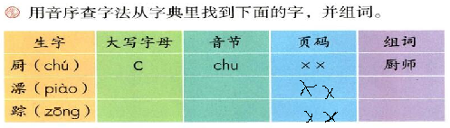

赠汪伦_

作者：白

白乘舟将欲，忽闻岸踏歌。

桃潭深尺，及汪伦送我。

胖乎乎的

　　全喜兰兰画的张画。

　　爸爸刚班回来，拿起画，了，把画贴在了墙。兰兰明白，问：“我是画 了自己的啊！我有那多画，贴一张？”

　　爸爸：“胖乎乎的替我拿拖鞋！”

　　妈妈班回来，见画，：“胖乎乎的给我绢啊！”

　　姥姥从厨出来，一眼就见了画润润的，：“胖乎乎的帮我挠痒痒啊！”

　　兰兰明白了全喜张画。她：“等我长了。变了。它帮你们做更多的事！”

8．静夜_

作者：白

明月光，疑是霜。

举头望明月，头。

9．夜

我从胆子，

天一黑就敢瞧。

妈妈把勇敢的事了，

可我一窗心就乱跳……

爸爸偏拉我去散步，

原来像白天一微。

从此黑黑的夜，

我能见鸟怎在月光睡觉……

10．端粽

　　一端，婆总煮好一锅粽子，盼我们回去。

　　粽子是用的箬竹的，里面裹白白的糯，中有一颗的枣。婆一掀锅盖，煮熟的粽子就飘出一股来。剥开粽，咬一粽子，是黏甜。

婆的粽子十好，多。除了枣粽，有粽肉粽。我们在婆滋滋了后，婆装一蓝粽子我们带回去，给邻居。

　　长了我才知道，们端粽子，是了纪念诗屈原。

11．彩虹

停了,天有一座丽的桥。

爸爸,你那把浇用的壶？如果我提它，桥,把洒来,那就是我在?你就用挑去浇田了,你？

妈妈,你梳头用的那面镜子？如果我拿它，桥,天就多了一月?我拿圆圆的月照你梳头,你？

,你系在的？如果我把它挂在彩虹桥，荡来荡去,裙子飘啊飘的，就了一彩云？你见了,?

园4

眉毛 嘴巴 鼻子 脖子 臂 肚子 腿 脚

寻隐者遇

作者：贾岛

松问童子，言师药去。

在此山中，云深知处。

妞妞赶牛

妞妞赶牛, 牛牛柳。 妞妞护柳扭牛, 牛牛扭头顶妞妞。 妞妞扭牛牛, 妞妞头捡头, 得牛牛扭头.

5．物儿歌

　　蜻蜓半展翅，

　　蝴蝶藏。

　　蚯蚓土里宫殿，

　　蚂蚁食粮。

　　蝌蚪中游得，

　　蜘蛛结忙。

6.对今

对今，

圆对。

严寒对酷暑，

暖对。

晨对幕，

对霜。

对，

朝霞对。

桃对，

柳对杨。

莺歌对燕舞，

鸟对。

　　7．　操　场　

球　拔　皮球

　跳　步　踢球

　铃  响 ，  课 了，

　操 场  ，  热 闹。

　跳 绳 踢 毽 丢 沙 ，

　天 天 锻 炼   好。

8．初

初，性本善，

性，。

苟教，性乃迁，

教道，贵专。

子学，所宜，

幼学，老何？

琢，器，

学，知。

园5

有饭能饱，

有把茶泡，

有，

有轻轻抱，

有衣穿长袍，

有火鞭炮。

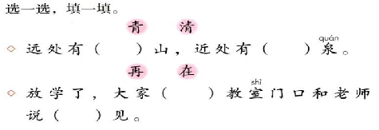

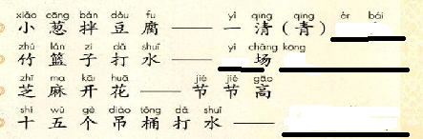

狐狸乌鸦

　　狐狸在林里的。他来一棵，见乌鸦正站在枝，嘴里叼一片肉。狐狸馋得流。

　　他眼珠一转，对乌鸦：“亲的乌鸦，好？”乌鸦有回答。

　　狐狸赔脸：“亲的乌鸦，的孩子好？”乌鸦了狐狸一眼，是有回答。

　　狐狸摇摇尾巴：“亲的乌鸦，的羽毛漂，麻雀比起来，可就差多了。的嗓子好，谁唱歌，就唱几句！”

　　乌鸦了狐狸的话，得意，就唱了起来。“哇……”她刚一开，肉就掉了来。

　　狐狸叼起肉，一溜烟掉了。

12．诗二

_

作者：白居易

娃撑艇，偷白莲回。

解藏踪迹，浮萍一道开。



作者：杨里

泉眼惜流，阴照柔。

荷才露，早有蜻蜓立头。

　13．　茶圆圆

　　荷圆圆的，绿绿的。

珠：“荷是我的摇蓝。”珠躺在荷，眨晶晶的眼睛。

蜻蜓：“荷是我的停坪。”蜻蜓立在荷，展开透明的翅膀。

蛙：“荷是我的歌。”蛙蹲在荷，呱呱歌唱。

儿：“荷是我的伞。”儿在荷嘻嘻游来游去，捧起一的。

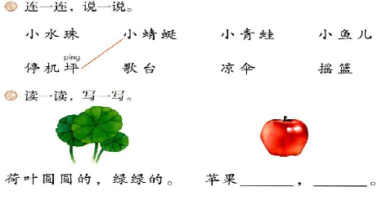

14．　了

白兔弯腰在山坡割。天阴沉沉的，白兔起子，伸了伸腰。

燕子从他头。白兔喊：“燕子，燕子，你得？”

　　燕子：“了，潮湿，虫子的翅膀沾了珠，。我正忙虫子！”

　　是了？白兔子里一，游面来了。

白兔去，问：“，，今天怎有出来？”

：“了，里闷得，我们面来透透。白兔，你回，心淋。”

白兔忙挎起篮子。他见路有一群蚂蚁，就把的消息告诉了蚂蚁。一蚂蚁：“是了，我们正忙搬东西！”

白兔步子。他一一喊：“妈妈，妈妈，了！”

　　轰隆隆，天响起了一阵雷。哗，哗，哗，的起来了！

园6

冰棍 西 绿汤

席 蚊 露

蒲扇 竹椅 萤火虫

牵牛 织女 斗

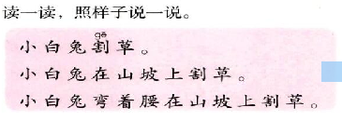

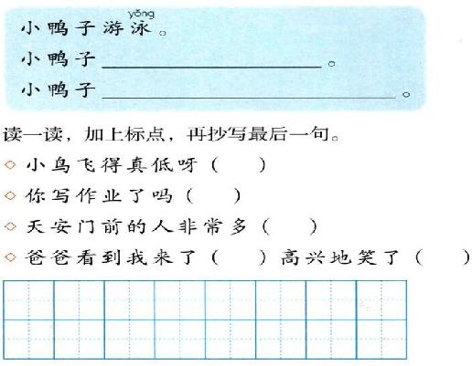

朝霞出，霞里。

有山戴帽，半山腰。

早晨日。天明。

蚂蚁搬蛇道，于久来。

夏夜多

夏夜，公园里静悄悄的。　　里，睡莲刚刚闭眼睛，就被呜呜的哭惊醒了。她睁开眼睛一，是一蚂蚁趴在一根。睡莲问：“蚂蚁，你怎啦?”　　蚂蚁：“我心掉塘，了岸啦!”　　“来!”睡莲弯弯腰，他了来。　　蚂蚁感激，：“谢谢，睡莲姑姑。”　　睡莲：“今就在我!你瞧，夏夜多啊!”　　蚂蚁摇摇头，：“我得回。，爸爸妈妈急的。”　　他们的话正在睡莲休息的蜻蜓见了。他问：“睡莲姑娘，有事?”　　“蚂蚁想回，可我法送他。”　　蜻蜓：“我来送蚂蚁!”　　睡莲问：“天黑，你能?”　　时，一萤火虫来了，：“我来给你们照。”　　蚂蚁“”，蜻蜓起了。萤火虫在面起了晶晶的灯笼。　　蜻蜓，的假山，绿绿的坪，一座坛，蚂蚁了。　见了，眨眼。　　啊，多的夏夜啊!

15．　具的

　　铅笔，用了一，知丢哪里去了。

　　橡皮，擦了一回，想擦，就了。

　　贝贝一回，就向妈妈新的铅笔、新的橡皮。妈妈：“你怎天天丢东西？”贝贝眨一眼睛，对妈妈：“我知道。”

　　妈妈：“贝贝，你有一，每天学后，你安安回。你想想法，你的铅笔、橡皮转笔刀，有自己的。”

　　贝贝想起来了，她书里的具盒，就是些具的。

　　从此，每天学的时候，贝贝仔检查，铅笔，橡皮，转笔刀哇，所有的是是回了。

　16．　一  

　　丁零零，闹响了。了哈欠，翻了，心想：睡一，就睡一，迟的。

了一，起来了。他了脸，了早，就背书学去了。了十路，他见面是绿灯，刚想去，灯了。他叹了，：“是早一就好了。”

　　他等了一儿，才十路。他向停在车站的公汽车去，眼就了，车子开了。他叹了，：“是早一就好了。”

　　他等啊等，一见公汽车的影子，决定学去。

了学，课了。脸，头，了自己的座位。老师了表，：“，今天你迟了二十。”

后悔。

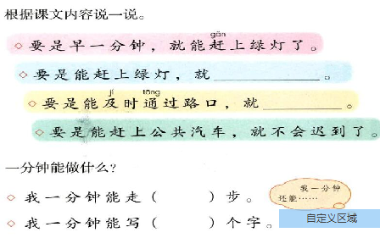

　17．　物开

物开，老虎狗熊通知。狗熊用喇叭喊：“注意，物开，你们参！”一了十遍。

　　狐狸奔来了，对狗熊：“你一遍，开起来。”

　　“？”狗熊问。

　　“你告诉，在哪一天开，是今天，是明天，是……”

　　狗熊一，伸了伸头，做了鬼脸，忙：“对，对，对！”于是就去问老虎。

　　老虎：“就在明天开，你去通知！”

　　狗熊用喇叭喊：“注意，物在明天开，你们参！”一了十遍。

灰狼来对狗熊：“你一遍，开起来。”

　　“？”狗熊问。

　　“你告诉，在明天时候开，是，几开。”

　　狗熊一，：“有道理，有道理！”于是去问老虎。

　　老虎：“就在明天八开，你去通知！”

　　狗熊用喇叭喊：“注意，物在明天八开，你们参！”一了十遍。

　　梅鹿奔来问狗熊：“在哪儿开？你得楚。”

　　狗熊捶捶自己的脑袋，：“我怎问楚？”于是去问老虎。

　　“哎！忘了。在森林场开，你去通知！”老虎对狗熊。

　　“注意啦！”狗熊用喇叭喊，“明天八，在森林场开，准时参！”一了十遍。

一，懂了。第二天，物们来森林场，准时参了。

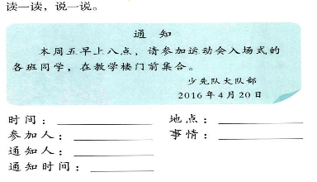

　18．　猴子山

　　有一天，猴子山来，一里。他见结得多，，就掰了一，扛。

猴子扛，一棵桃。他见满的桃子，，就扔了，去摘桃子。

猴子捧几桃子，一片里。他见满的西圆，，就扔了桃子，去摘西。

猴子抱一西回。，他见一兔子蹦蹦跳跳的，可，就扔了西，去追兔子。

兔子林里，见了。猴子好回去。

园7

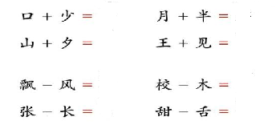

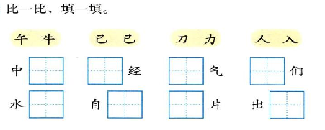

敏而好学，耻问——《论》 知则，能则学——《荀子》

读书遍，而意自见——董遇 读卷书，里路——董其昌

孙悟妖怪

唐僧骑马咚那咚，后面孙悟。

孙悟，得，后面猪八戒。

猪八戒，鼻子长，后面沙尚。

沙尚，挑箩，后面来了老妖婆。

老妖婆，正坏，骗唐僧八戒。

唐僧、八戒糊涂，是是妖出。

出，了，多亏悟眼睛。

眼睛，冒光，举起箍棒。

箍棒，有力量，妖魔鬼怪消灭光。

　19．　棉姑娘

　　棉姑娘了，子有多可恶的蚜虫。她多盼望有来给她治啊！

　　燕子来了。棉姑娘：“你帮我害虫！”燕子：“对起，我中的害虫，你是帮忙！”

　　啄木鸟来了。棉姑娘：“你帮我害虫！”啄木鸟：“对起，我里的害虫，你是帮忙！”

蛙跳来了。棉姑娘：“你帮我害虫！”蛙“对起，我田里的害虫，你是帮忙！”

　　忽然，一群圆圆的虫子来了，就把蚜虫光了。棉姑娘惊问：“你们是谁？”虫子：“我们有斑，就像颗，我们瓢虫。”

久，棉姑娘的好了，长出了碧绿碧绿的子，吐出了白白的棉。她咧开嘴啦！

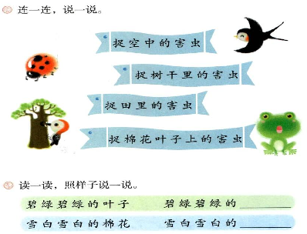

20．咕咚

木熟了。一木从的掉湖里，咕咚！

　　兔子了一跳，拔腿就。猴儿见了，问他。兔子一一：“好了，‘咕咚’可极了！”

猴儿一，就起来。他一一：“好了，‘咕咚’来了，哇！”

一可热闹了。狐狸，山啊，鹿哇，一一起来。儿一一：“逃命啊，‘咕咚’来了！”

见了，起来。野牛拦他，问：“‘咕咚’在哪里，你见了？”：“见，儿‘咕咚’来了。”野牛拦儿问，儿见。最后问兔子，兔子：“是我见的，‘咕咚’就在那的湖里。”

　　兔子领来湖。正好有一木从的掉湖里，咕咚！

儿你我，我你，了。

　21．　壁虎借尾巴

壁虎在墙蚊子，一蛇咬了他的尾巴。壁虎一挣，挣断尾巴逃了。

有尾巴多难哪！壁虎想：向谁去借一尾巴？

壁虎，。他见摇尾巴，在里游来游去。壁虎：“，把尾巴借给我？”：“啊，我用尾巴拨。”

壁虎，。他见老牛甩尾巴，在。壁虎：“牛伯伯，把尾巴借给我？”老牛：“啊，我用尾巴赶蝇子。”

壁虎，檐。他见燕子摆尾巴，在中来去。壁虎：“燕子阿姨，把尾巴借给我？”燕子：“啊，我用尾巴掌握向。”

壁虎借尾巴，心里难。他，回里妈妈。

壁虎把借尾巴的事告诉了妈妈。妈妈：“傻孩子，你转子。”壁虎转一，得了起来：“我长出一新尾巴啦！”

园8

卫

牙刷 刷牙 梳子 梳头 毛巾 皂 脸盆 澡 脸 擦

猫 猴 狮 鸡 鸭 鸦 蝴蝶 蜻蜓 蚂蚁

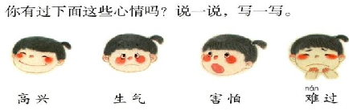

画鸡

明 唐寅

头冠用裁，满白将来。

敢轻言，一户开。

三白鹤

　　一天中，三白鹤在里了多。他们得饱饱的，把剩的一埋在里，留明天。

　　第一白鹤抬头了，记埋在底。第二白鹤抬头了天，记埋在白云面。第三白鹤了的柳，记埋在柳旁。

　　第二天，刚刚升起，三白鹤睡醒了。第一白鹤朝去。第二白鹤朝白云去。第三白鹤，落在柳旁。

　　哪白鹤能埋在里的？